4. A feladat a reformáció és az ellenreformáció időszakára vonatkozik.
Oldja meg a feladatokat az ismeretei és a források segítségével!
Helyezze el az alábbi válaszelemek sorszámait a táblázatban! Kategóriánként egy-egy válaszelem kimarad. (Elemenként 0,5 pont.)

I. 1. Kálvin János 2. Luther Márton 3. Nikolaus Kopernikusz

II. 1. egyedül a hit üdvözít („sola fide”) 2. keresztelkedés felnőtt fejjel 3. eleve elrendelés

III. 1. „Ezért egyetlen fejedelem, gróf, nemes vagy más tekintélyes ember sem gya-korolhat hatalmat ezen a földön; alá kell szállniuk, mert nem állanak meg Isten előtt.”
2. „A pápa nem bocsáthat meg egy vétket sem, legfeljebb kihirdeti és meg-erősíti Isten bocsánatát […] Minden keresztény – ha őszinte bánata van – bú-csúlevél nélkül is elnyeri büntetései és bűnei elengedését.”

3. „Mert [Isten] nem teremtette az embereket egyformáknak, hanem egyeseket örök életre rendelt, másokat örök kárhozatra […] Választottait elhívással és megigazulással jelöli meg az Úr.”

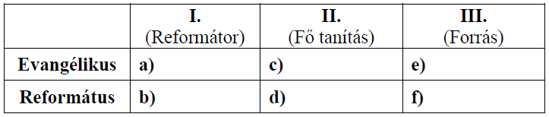

g) Melyik évben indult el a reformáció? (1 pont.)
…………………………………………………………………………………………………

Megoldás
